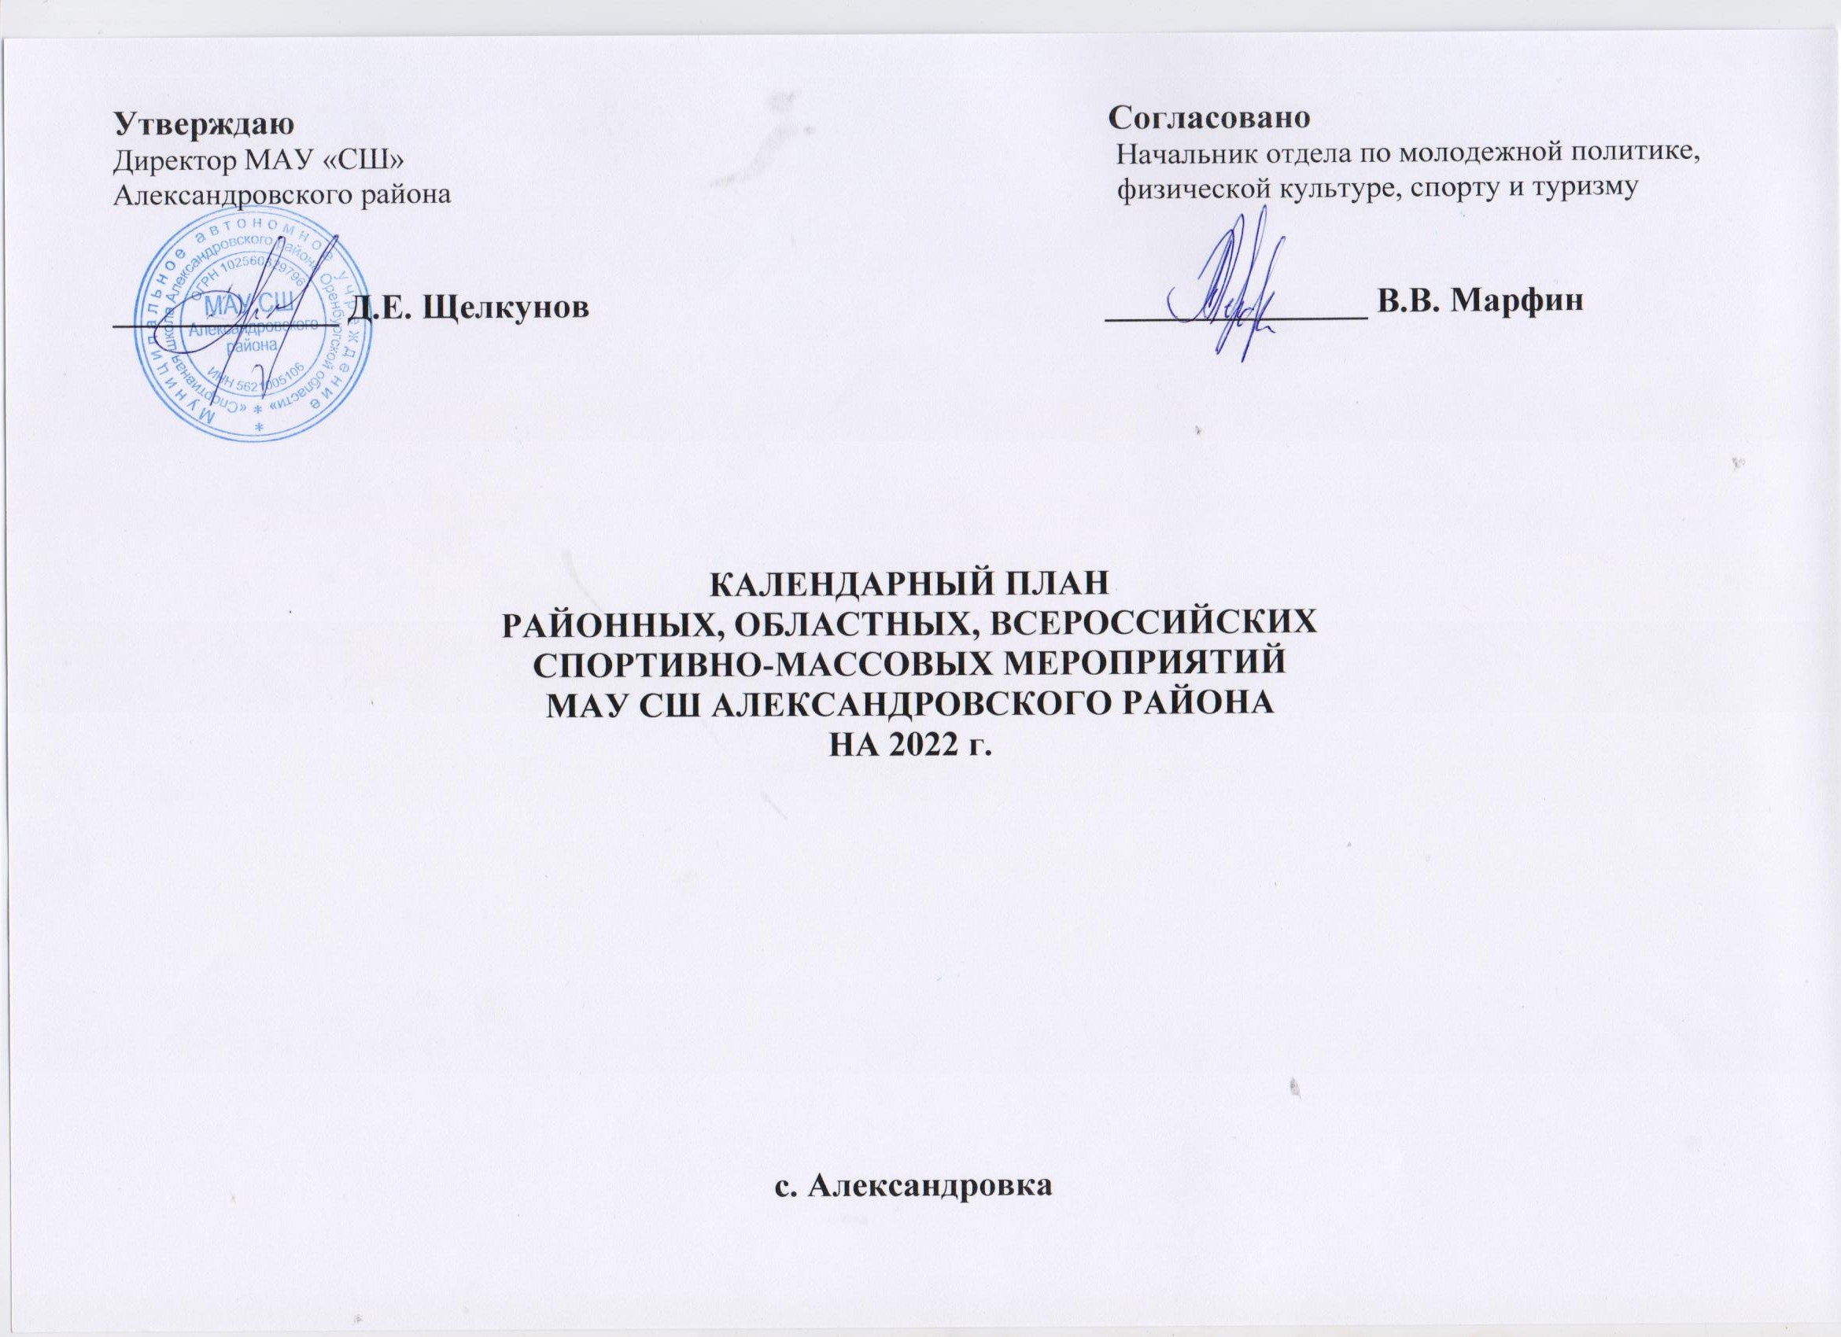

КОМПЛЕКСНЫЕ МЕРОПРИЯТИЯ

№  п/п | Наименование мероприятий | Дата | Место  проведения | Возраст | Ответственный
1. | Всероссийская массовая лыжная гонка «Лыжня России - 2022» | 26 февраля | с. Александровка  (стадион «Полет») | по положению | МАУ СШ  ОМПФКСТ
2. | Районный спортивно-творческий фестиваль «Спорт! Творчество! Дружба!» | март-апрель | с. Александровка  ФОК «Олимп» | по положению | МАУ СШ  ОМПФКСТ
3. | Районные соревнования, посвященные «Дню физкультурника» | август | с. Александровка  (стадион «Полет») | по положению | МАУ СШ  ОМПФКСТ
4. | Всероссийский день бега  «Кросс нации» | сентябрь | с. Александровка  (стадион «Полет») | по положению | МАУ СШ  ОМПФКСТ
5. | Прием контрольных нормативов | октябрь-ноябрь | с. Александровка  ФОК «Олимп»  (стадион «Полет») |  | МАУ СШ

БОРЬБА ВОЛЬНАЯ

№  п/п | Наименование мероприятий | Дата | Место  проведения | Возраст | Ответственный
1. | Открытый областной турнир  главы Акбулакского района | февраль | п. Акбулак  ФОК «Акбулакский» | по положению | МАУ СШ
2. | Открытый областной турнир «Ковер надежд» | май | г. Оренбург  СК «Олимпийский» | по положению | МАУ СШ
3. | Областной турнир | 28-29 мая | г. Оренбург  СК «Олимпийский» | по положению | МАУ СШ
4. | Всероссийские соревнования среди юношей до 16 лет на призы заслуженного тренера России  В.А. Волохина | 15-17 июня | г. Бугуруслан  СК «Олимп» | по положению | МАУ СШ
5. | Межрайонный турнир по вольной борьбе | март | с. Привольное | по положению | МАУ СШ
6. | Областной турнир на приз Героя соц. труда П.Т. Казанкина | октябрь | с. Илек | по положению | МАУ СШ
7. | Всероссийский турнир на призы Губернатора Оренбургской области | октябрь | г. Оренбург  (СК «Олимпийский») | по положению | МАУ СШ  ОМПФКСТ
8. | Межрайонный юношеский турнир памяти основателя спортивной борьбы Литвиненко А.Г. | ноябрь | п. Переволоцкий | по положению | МАУ СШ
9. | Межрайонный турнир среди юношей и девушек на призы МАУ СШ Александровского района | декабрь | с. Александровка  (ФОК «Олимп») | по положению | МАУ СШ  ОМПФКСТ

ВОЛЕЙБОЛ
№  п/п | Наименование мероприятий | Дата | Место  проведения | Возраст | Ответственный
1. | Новогодний турнир по пионерболу среди юношей и девушек на приз МАУ СШ Александровского района | январь | с. Александровка  (ФОК «Олимп») | по положению | МАУ СШ
2. | Первенство области среди девушек 2006-2007 г.р.  (зональные соревнования) | 17-19 февраля | г. Оренбург  СКК Оренбуржье | по положению | МАУ СШ
3. | Первенство МАУ СШ Александровского района (девушки, юноши) | 12 марта | с. Александровка  (ФОК «Олимп») | по положению | МАУ СШ
4. | Областной турнир на призы главы МО Акбулакский поссовет среди девушек 2006-2008 г.р. (по вызову) | 18-20 марта | п. Акбулак | по положению | МАУ СШ
5. | Районные соревнования, посвящённые памяти Героя соц. Труда А.П. Синицина | апрель | с. Александровка  (ФОК «Олимп») | по положению | МАУ СШ  ОМПФКСТ  Каликинский с/с
6. | Первенство МАУ СШ Александровского района (юноши, девушки) | 15 октября | с.Александровка  (ФОК «Олимп») | по положению | МАУ СШ

ФУТБОЛ
№  п/п | Наименование мероприятий | Дата | Место  проведения | Возраст | Ответственный
1. | Первенство Оренбургской области по мини-футболу (фут-залу) среди юношеских команд | 19-21 февраля | г. Оренбург | по положению | МАУ СШ
2. | Ежегодный турнир по мини – футболу «Спорт против наркотиков» | 22-28 марта | по назначению | по положению | МАУ СШ  ОМПФКСТ
3. | Турнир по футболу на призы МАУ СШ Александровского района | 24 апреля | с. Александровка  (стадион «Полет») | по положению | МАУ СШ  ОМПФКСТ
4. | Зональное первенство области среди спортсменов 2006-2007 г.р. | май | г. Оренбург | по положению | МАУ СШ  ОМПФКСТ
5. | Зональное первенство области среди спортсменов 2008-2009 г.р. | май | г. Оренбург | по положению | МАУ СШ  ОМПФКСТ
6. | Турнир по мини-футболу, посвященные 100-летию со дня рождения нашего земляка, Героя Советского Союза Рощепкина Василия Дмитриевича. | октябрь | с. Александровка  (ФОК «Олимп») | по положению | МАУ СШ  Александровский с/с
7. | Зональные областные соревнования по мини-футболу (фут-залу) среди ДЮСШ (юношей), г. Оренбурга 2009-2010г.р. (2011- 2012 г.р.) | 01-03 ноября | По назначению | по положению | МАУ СШ
8. | Зональные областные соревнования по мини-футболу (фут-залу) среди ДЮСШ (юношей) г. Оренбурга 2005-2006г.р. (2007- 2008г.р.) | 01-03 ноября | По назначению | по положению | МАУ СШ

ЛЫЖИ
№  п/п | Наименование мероприятий | Дата | Место  проведения | Возраст | Ответственный
1. | Лично – командное первенство «Султакаевская миля» на приз МАУ СШ Александровского района | март | с. Султакай | по положению | МАУ СШ  ОМПФКСТ

ГИРИ
№  п/п | Наименование мероприятий | Дата | Место  проведения | Возраст | Ответственный
1. | Первенство области среди юношей и девушек 2006 – 2007г.р. и старших юношей и девушек 2004-2005 г.р. | 28 – 30 января | г. Оренбург | Сборные команд городов и районов области | МАУ СШ  ОМПФКСТ
2. | Чемпионат области | 4 – 6 марта | г. Оренбург  ФОЗ «ОГУ» | Сборные команд городов и районов области | МАУ СШ  ОМПФКСТ
3. | Соревнования по гиревому спорту,  посвященные памяти Олега и Юрия Бахчеевых | 22-24 апреля | г. Оренбург | Сборные команд городов и районов области | МАУ СШ  ОМПФКСТ
4. | ХXIII открытый городской турнир, посвященный памяти Н. Большакова | сентябрь - октябрь | г. Оренбург | Сборные команд городов и районов области | МАУ СШ  ОМПФКСТ
5. | Областной турнир памяти  ЗМС Михаила Бибикова | 09-11декабря | г. Оренбург  ФОЗ «ОГУ» | Сборные команд городов и районов области | МАУ СШ  ОМПФКСТ

ЛЕГКАЯ АТЛЕТИКА
№  п/п | Наименование мероприятий | Дата | Место  проведения | Возраст | Ответственный
1. | Легкоатлетический турнир на призы ЗТР Кирамова С.Х. | 12 февраля | г. Оренбург | по положению | МАУ СШ
2. | Областные соревнования по 4-борью «Шиповка юных» среди юношей и девушек 2006-2007, 2008-2009, 2010-2011 г.р. | 25-26 февраля | г. Оренбург | по положению | МАУ СШ
3. | Районные соревнования по легкой атлетике | 23 апреля | с. Александровка  (стадион «Полет») | по положению | МАУ СШ  ОМПФКСТ
4. | Областные соревнования по 4-борью «Шиповка юных» среди юношей и девушек 2006-2007, 2008-2009, 2010-2011 г.р. | 6-7 мая | г. Оренбург | по положению | МАУ СШ
5. | Мемориал ЗТР А.В. Шошина | 8 мая | г. Оренбург | по положению | МАУ СШ
6. | Областные соревнования памяти А.Ш. Сулейманова | 16-19 сентября | г. Оренбург | по положению | МАУ СШ  ОМПФКСТ
7. | Районные соревнования по легкой атлетике | 24 сентября | с. Александровка  (стадион «Полет») | по положению | МАУ СШ  ОМПФКСТ
8. | Всероссийские соревнования по кроссу среди юношей и девушек до 16 лет на призы ГК Армада | 15-16 октября | с. Нежинка | по положению | МАУ СШ
9. | Областные соревнования на призы выпускников ДЮСШ | 26-28 ноября | Бугуруслан | по положению | МАУ СШ
10. | Областные соревнования на призы выпускников ООДЮСШ | 16-17 декабря | г. Оренбург | по положению | МАУ СШ

ПАУЭРЛИФТИНГ
№  п/п | Наименование мероприятий | Дата | Место  проведения | Возраст | Ответственный
1. | Первенство Оренбургской области по пауэрлифтингу (троеборье классическое) среди юношей и девушек (2004-2008 г.р.) юниоров и юниорок (1999-2003 г.р.)  Чемпионат Оренбургской области по пауэрлифтингу  (троеборье классическое) среди мужчин и женщин | 08-10 апреля | г. Оренбург | по положению | МАУ СШ  ОМПФКСТ
2. | Первенство Оренбургской области по пауэрлифтингу (жим) среди юношей и девушек (2004-2008 г.р.) юниоров и юниорок (1999-2003 г.р.)  Чемпионат Оренбургской области по пауэрлифтингу (жим) среди мужчин и женщин | 20-22 мая | г. Оренбург | по положению | МАУ СШ  ОМПФКСТ
3. | Соревнования по пауэрлифтингу жим лежа (классика и кипа) | 10-12 июня | Башкирия  г. Кумертау | по положению | МАУ СШ  ОМПФКСТ
4. | Чемпионаты федеральных округов по жиму  Чемпионаты федеральных округов по жиму классическому | 21-24 октября | г. Чебоксары | по положению | МАУ СШ  ОМПФКСТ
5. | Первенство Оренбургской области по пауэрлифтингу (троеборье) среди юношей и девушек (2004-2008 г.р.) юниоров и юниорок (1999-2003 г.р.)  Чемпионат Оренбургской области по пауэрлифтингу (троеборье) среди мужчин и женщин | 18-20 ноября | г. Оренбург | по положению | МАУ СШ  ОМПФКСТ
6. | Чемпионаты федеральных округов по троеборью  Чемпионаты федеральных округов по троеборью классическому | 6-9 декабря | г. Йошкар-Ола | по положению | МАУ СШ  ОМПФКСТ

ГТО
п/п | Наименование мероприятий | Дата | Место  проведения | Возраст | Ответственный
1. | Зимний фестиваль ГТО среди семейных команд | 30.01.2022г | с. Александровка  ФОК «Олимп», стадион «Полёт» | по положению | МАУ СШ  ОМПФКСТ
2. | Мероприятие по выполнению нормативов комплекса ГТО по бегу на лыжах в рамках Всероссийской массовой лыжной гонки «Лыжня России-2022» | 13.02.2022г | с. Александровка  стадион «Полёт» | по положению | МАУ СШ  ОМПФКСТ
3. | Фестиваль ГТО среди трудовых коллективов – I этап | 01.03-06.03.  2022г | с. Александровка  ФОК «Олимп» | по положению | МАУ СШ  ОМПФКСТ
4. | Фестиваль ГТО среди трудовых коллективов – II этап | 14.03-20.03. 2022г | с. Александровка  ФОК «Олимп» | по положению | МАУ СШ  ОМПФКСТ
5. | Фестиваль ГТО среди трудовых коллективов – III этап | 28.03-03.04.  2022г | с. Александровка  ФОК «Олимп» | по положению | МАУ СШ  ОМПФКСТ
6. | Выездные бригады по принятию нормативов ВФСК «ГТО» среди учащихся общеобразовательных учреждений Александровского района. | 08.04.2022г | Спортивные залы на базе ОУ района | по положению | МАУ СШ  РОО
7. | Районный отборочный фестиваль ВФСК «ГТО» среди обучающихся образовательных организаций III-IV ступеней комплекса ГТО | 22.04.2022г | с. Александровка  ФОК «Олимп»,  стадион «Полёт» | по положению | МАУ СШ  РОО
8. | Мероприятие для учащихся 10-х классов Александровского района в рамках  5-дневных учебно-полевых сборов  «От норматива ГТО к защите Родины» | 23.05-27.05.  2022г | с. Александровка  ФОК «Олимп»,  стадион «Полёт» | по положению | МАУ СШ  РОО
9. | Акция для участников лагерей дневного пребывания «От знака ГТО к олимпийским медалям» | 01.06.2022г | с. Александровка  ФОК «Олимп» | по положению | МАУ СШ  ОМПФКСТ
10. | Акция для участников лагерей дневного пребывания «От знака ГТО к олимпийским медалям» | 14.06.2022г | с. Александровка  ФОК «Олимп» | по положению | МАУ СШ  ОМПФКСТ
11. | Акция для участников профильного палаточного лагеря «Весёлый ветер»  «От знака ГТО к олимпийским медалям» | 11.07.2022г | с. Александровка  Территория родника «Гремучий» | по положению | МАУ СШ  ОМПФКСТ
12. | Мероприятие для воспитанников  МАДОУ «Александровский детский сад «Родничок»  «Крошки - ГТОшки» | 05.08.2022г | с. Александровка  ФОК «Олимп» | по положению | МАУ СШ  ОМПФКСТ
13. | Мероприятие по выполнению нормативов комплекса ГТО по бегу в рамках Всероссийского дня бега «Кросс Нации-2022» | 18.09.2022г | с. Александровка  Стадион «Полёт» | по положению | МАУ СШ  ОМПФКСТ
14. | Мероприятие для членов клубов старшего поколения в рамках Международного дня пожилых людей «ГТО – тропа к здоровью» | 01.10.2022г | с. Александровка  ФОК «Олимп»,  стадион «Полёт» | по положению | МАУ СШ  ОМПФКСТ  ГБУСО «КЦСОН в Александровском районе»
15. | Мероприятие для выпускников 9-х и 11-х классов общеобразовательных учреждений Александровского района  «На пути к успеху с ГТО» | 01.12-30.12.  2022г | с. Александровка  ФОК «Олимп»,  стадион «Полёт» | по положению | МАУ СШ  РОО
16. | Зимний фестиваль ВФСК «ГТО» среди молодых семейных команд и спортивных эстафет «Веселая дорога ГТО» среди детей семейных команд Александровского района. | декабрь | с. Александровка  ФОК «Олимп» | по положению | МАУ СШ
17. | Информационно-пропагандистская акция  «Я ГоТОв!» | В течение года | с. Александровка  ФОК «Олимп»,  стадион «Полёт» | по положению | МАУ СШ

